- 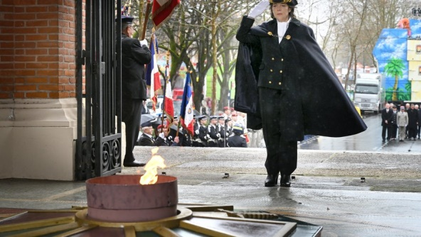 LDM du 11 Février 2020
Catherine Ferrier nouvelle préfète du Tarn aux monuments aux morts d'Albi en ce lundi matin.
Photo DDM - Marie-Pierre Volle
Publié le 10/02/2020 à 11:49 , mis à jour à 16:54
Catherine Ferrier a pris, ce lundi matin, ses fonctions de nouvelle préfète du Tarn.
Catherine Ferrier, la nouvelle préfète du Tarn, a pris ses fonctions, ce lundi matin, à Albi.
Prenant la dimension plurielle du département, elle a déposé une gerbe aux pieds du monument aux morts d’Albi en fin de matinée, avant de rendre le même hommage à Castres en fin d’après-midi.
Après le Lot et le Cher, Catherine Ferrier se dit « ravie » de retrouver le Sud-Ouest et plus particulièrement l’Occitanie. Originaire de Lozère, elle dit être très attachée à ce territoire, pas si éloignée du Tarn finalement. « La ruralité ne me fait pas peur » confie-t-elle.
Le Tarn, justement, elle va progressivement le découvrir au fil des dossiers et de ses visites sur le terrain. «Le Tarn a une position assez centrale dans notre belle Occitanie. La proximité de Toulouse produit des opportunités et des défis à relever. La partie montagnarde doit être fort intéressante à connaître avec des problématiques spécifiques. Le Sud, s’il est marqué par la désindustrialisation, a probablement encore un potentiel économique important» note Catherine Ferrier qui fixe comme priorités: « la sécurité, l’emploi, au sens inclusion sociale, et les valeurs républicaines. »
À peine arrivée, la nouvelle préfète du Tarn sait qu’elle va trouver sur son bureau des dossiers comme Sivens ou le circuit d’Albi. « Dans ces deux dossiers, l’État se trouve au milieu d’intérêts divergents », note-t-elle.

Être sur le terrain
Quel que soit le dossier, Catherine Ferrier entend bien être une préfète de terrain. Filant la métaphore sportive, elle explique « sa méthode » : «Je suis sur le terrain avec les joueurs, je ne suis pas dans les tribunes. Quand il faut faire des mêlées, on fait des mêlées Quand il faut être en défense, on est en défense. En tout cas, c’est un jeu collectif et j’y intègre les partenaires locaux. »
Au-delà, Catherine Ferrier dit son exigence pour que l’action de l’État porte : « J’aime bien exercer mon autorité pour que l’État fonctionne bien. Qu’on tienne les engagements. »

Innover si nécessaire
Catherine Ferrier confie « son obsession d’être dans les pas de l’usager. On essaye de faire beaucoup de choses mais au final l’usage peut ne rien sentir. Il peut m’arriver d’être innovante dès lors que tel qu’on fonctionne il n’y a pas d’impact. »
L’innovation peut passer comme dans le Cher par «la formation des cadres de l’État à la Co-construction et au débat public. Trouver le chemin d’une solution raisonnable (je ne crois pas beaucoup au consensus) qui soit assez concertée. » Ella a aussi formé ces cadres aux techniques d’innovation.
« Quand on n’y arrive pas et qu’on n’a pas de résultat il faut s’interroger sur les méthodes et innover. »

